Exercise 06 — Decomposition Rules
Событийная декомпозиция активностей дня
В работе рассмотрена событийная декомпозиция активностей дня студента. Декомпозиция используется для разбиения общего объекта «День студента» на периоды дня и конкретные активности внутри каждого периода.

1. Перечень активностей дня
- Проснуться
- Выполнить утреннюю гигиену
- Позавтракать
- Собраться к учебе
- Открыть учебный проект
- Изучить задание
- Выполнить часть проекта
- Проверить выполненную работу
- Пообедать
- Сделать короткий перерыв
- Выполнить бытовые дела
- Пообщаться с друзьями / коллегами
- Продолжить работу над проектом
- Проверить результаты дня
- Поужинать
- Отдохнуть
- Подготовить вещи на завтра
- Принять душ
- Выполнить вечернюю гигиену
- Лечь спать

2. Цели декомпозиции, пользователи и потребности
Для выполнения задания определены две цели декомпозиции активностей дня.
Цель декомпозиции | Пользователь | Потребность пользователя
Спланировать день так, чтобы успеть выполнить учебные задачи и оставить время на отдых. | Студент | Понимать последовательность основных событий дня и распределение активностей по периодам.
Выявить части дня, в которых можно повысить продуктивность. | Студент | Понимать, на какие этапы делится день и где можно улучшить распределение времени.

3. Событийная декомпозиция активностей дня
Цель декомпозиции: показать последовательность основных периодов дня и активности, которые выполняются внутри каждого периода.
Вид декомпозиции: событийная / темпоральная, так как разбиение выполняется по периодам дня и событиям, происходящим во времени.
Количество уровней: 2 уровня декомпозиции, не считая нулевой уровень «День студента».
Критерий 1 уровня: периоды дня.
Критерий 2 уровня: конкретные активности внутри выбранного периода.
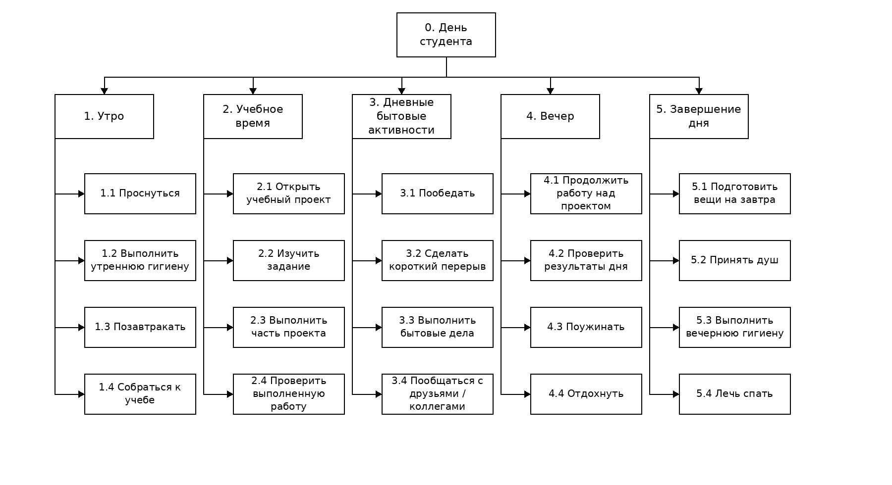
Рисунок 1. Событийная декомпозиция активностей дня

4. Проверка правил декомпозиции
Правило декомпозиции | Проверка выполнения
Подчиненность | Все элементы второго уровня относятся к соответствующим элементам первого уровня. Например, «Проснуться», «Выполнить утреннюю гигиену», «Позавтракать» и «Собраться к учебе» относятся к периоду «Утро».
Единственность критерия | На первом уровне используется единый критерий разбиения — периоды дня. На втором уровне раскрываются активности, выполняемые внутри каждого периода.
Целостность | Декомпозиция охватывает основные части дня: утро, учебное время, дневные бытовые активности, вечер и завершение дня.
Взаимное непересечение | Активности одного уровня не дублируются в разных группах. Например, «Позавтракать» относится к периоду «Утро», а «Поужинать» относится к периоду «Вечер».

5. Вывод
В результате построена событийная декомпозиция активностей дня студента. Декомпозиция позволяет увидеть основные периоды дня, распределить активности по времени и проверить, что элементы одного уровня выделены по единому критерию и не пересекаются между собой.

